问题：（已做部分推导）

**非完整井抽水条件下，井流函数方程在实数空间下的解？（不可采用laplace变化）**

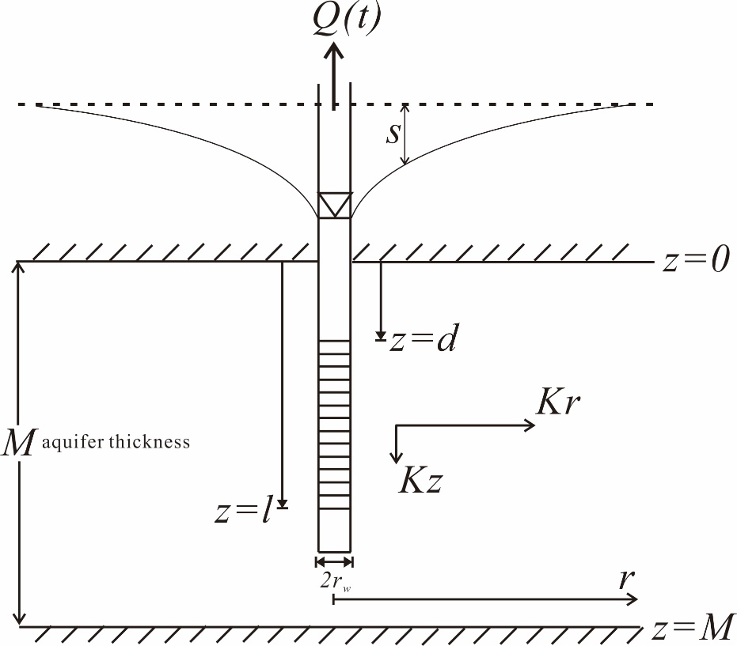

各参数示意图（不影响推导）

控制方程：

|  |  |
| --- | --- |
|  | (1) |
|  | (2) |
|  | (3) |
|  | (4) |
|  | (5) |
|  | (6) |
|  |  |

求解过程：

首先对公式（1）变换，等式两边同除以Kzz得到：

|  |  |
| --- | --- |
|  | (7) |

为简便计算，令

|  |  |
| --- | --- |
| ， | (8) |

则（7）式变为

|  |  |
| --- | --- |
|  | (9) |

此处按常理来说，采用laplace变换后可消除时间t的影响，但本文因后续工作需要对t计算，因此不得采用Laplace变换。

接下来采用玻尔兹曼变换，令：

|  |  |
| --- | --- |
|  | (10) |

则得到：

|  |  |
| --- | --- |
|  | (11) |
|  | (12) |
|  | (13) |
|  | (14) |
|  | (15) |

将公式11-15代入公式9可以得到：

|  |  |
| --- | --- |
|  | (16) |

对公式16进行傅里叶变换后消除z项的影响得到：

|  |  |
| --- | --- |
|  | (17) |

将17带入16得到：

|  |  |
| --- | --- |
|  | (18) |

求公式18的通解形式，再根据控制方程2-6求取通解中各参数得到最终解的形式，**目前困难在于公式18未找到通解形式，**查询了《Handbook of EXACT SOLUTIONS for ORDINARY DIFFERENTIAL EQUATIONS》一书，**在244页找到类似形式**，但**还不会求解公式18**

更新：查阅文献得到分完整井降深公式解析解为

|  |
| --- |
|  |

(19)

式中：

|  |  |
| --- | --- |
|  | (20) |
|  | (21) |
|  | (22) |
|  | (23) |
|  | (24) |

不考虑井损的叠加原理：

|  |  |
| --- | --- |
|  | (25) |
|  | (26) |
|  | (27) |
|  | (28) |



|  |  |
| --- | --- |
|  | (29) |
|  | (30) |

非单调阶梯流量承压含水层非完整井抽水试验

参数反演及井损修正

抽水试验作为野外求取含水层参数的重要试验方法，因其简便的操作和成熟的理论而被广泛应用于水文、工程、环境地质勘察。针对不同问题，抽水试验方法也各不相同，分类较多，但最为常见的是定流量稳定流抽水试验，通过观测抽水井中降深变化特征，分析求解含水层参数。一般来说，抽水井内水位降深主要有两方面构成，一部分是地下水在含水层中运动造成的含水层水头损失（formation loss），另一方面为水流在通过井筒运动之地表过程中的水头损失，简称井损（well loss），因此，井筒中的降深表达式可以写成：

|  |  |
| --- | --- |
|  | (1) |

式中：s代表井筒内水位降深，sa代表含水层水头损失，sl代表井筒水头损失。

对于含水层水头损失的研究与求取目前理论、方法已十分成熟，尤其以泰斯模型为经典模型，而对于井损研究的成果目前还十分有限且没有一个通用的模型或方法，此外，由于井损大小相对于含水层损失占比偏小，同时对于井损的刻画及计算会大大增加抽水试验参数反演的难度，因此，大多数条件下井损往往都是作为一个可忽略因素假设。

随着行业发展对于参数精度的要求日益提高，井损的研究也越发重要，野外获取井损的手段及反演的方法也急需解决，本文介绍的就是其中重要的一种试验，定流量阶梯抽水试验(Step‐drawdown tests (SDTs))。一般来说，SDTs是指抽水井以一恒定流量抽水且达到井内水位相对稳定后，然后瞬间将抽水速率提高至另一恒定数值持续抽水且抽水至水位处于相对稳定状态，如此反复至少连续抽水三个阶段过程称为SDTs。

然而现有的研究大多基于承压含水层完整井理论模型，而对于非完整井阶梯抽水试验的研究十分有限。然而，本文抽水试验数据来源于承压非完整井，因此，本文在前人的基础上，进一步提出假设，构建非完整井阶梯抽水试验理论模型。

|  |  |
| --- | --- |
|  | (2) |

公式2为考虑井损项的降深表达式，其中AQ代表含水层损失，BQP代表井损损失，B为井损项[L1–3PTP]，P为井损指数项。

A的求解引用Hantush（1961）过程：

|  |  |  |
| --- | --- | --- |
|  | (3) | |
|  | (4) | |
|  | (5) | |
|  | (6) | |
|  | (7) | |
|  | (8) | |
|  | | (9) | |

式中：

|  |  |
| --- | --- |
|  | (10) |
|  | (11) |
|  | (12) |
|  | (13) |
|  | (14) |

根据非完整井特征（Zhu and Wen 2020）,非完整井井筛边壁为第三类混合边界而不是完整井过程中第二类边界，因此此处十分复杂，为了方便计算，本文在计算过程中，将z方向井筛位置离散化为多个点位，最后求取各个点位流速平均值作为井筛内流速。

关于井损项，设置如下：

|  |  |
| --- | --- |
|  | (15) |
|  |  |

式中：

H(Q)为Heaviside step‐function函数，其含义代表为Qn-1-Qn<0时H=0，Qn-1-Qn>=0时，H=1。代表动能修正因数，取值范围1-2之间，因为实际过程中，实际流速与平均流速存在差异，因此引入动能修正因数来减小速度误差。C代表井损系数。P为井损指数项。

|  |  |
| --- | --- |
|  | (32) |

公式32形式与Clark [1977] and Kawecki [1995]及Mathias and Todman（2010）一致。H(t)为Heaviside step‐function函数，其含义代表为t<tn-1或者t>tn时，H=0，tn-1<t<tn时，H=1。